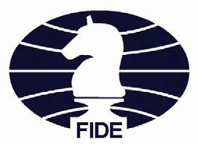

ЦИКЛ ПЕРВЕНСТВ МИРА ФИДЕ 2026 ГОДА СРЕДИ КАДЕТОВ

(До 8, 10, и 12 лет)

ПЕРВЕНСТВО МИРА СРЕДИ КАДЕТОВ 2026 года 15 - 28 ИЮНЯ
(WORLD CADEТS CUP 2026 в оригинальном положении FIDE)

СУПЕРФИНАЛ ПЕРВЕНСТВА МИРА СРЕДИ КАДЕТОВ 2026
(WORLD CADEТS' CHAMPIONSHIPS 2026 в оригинальном положении FIDE)
ФИНАЛЫ с участием только 8 игроков в каждой группе
10 - 17 НОЯБРЯ БАТУМИ (ГРУЗИЯ)

ПРИГЛАШЕНИЕ

ФИДЕ и шахматная федерация Грузии приглашают все федерации-члены ФИДЕ и шахматистов, имеющих право на участие в Первенстве мира 2026 года среди кадетов. МЕРОПРИЯТИЕ пройдет в Батуми (на побережье Черного моря) по той же системе, что и прошлогоднее первенство мира среди кадетов. Сроки проведения – с 15 июня (день приезда) по 28 июня (день отъезда) 2026 года.

ДОБРО ПОЖАЛОВАТЬ

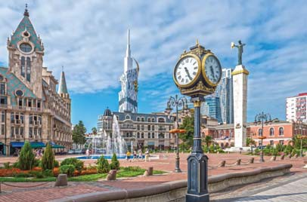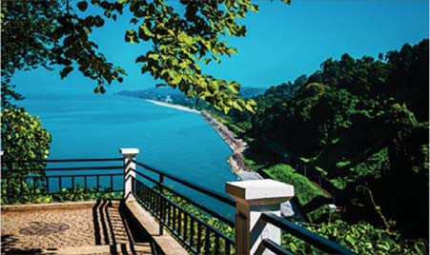
Площадь Европы в Батуми Ботанический сад в Батуми

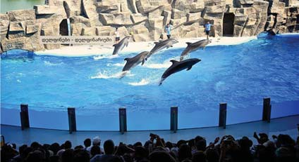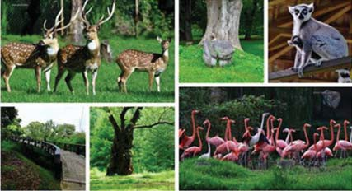

Дельфинарий в Батуми Дендрарий в Батуми

РАСПИСАНИЕ

Понедельник | 15 июня |  | День приезда
Понедельник | 16 июня | 23:00 | Совещание капитанов команд
Вторник | 16 июня | 14:30 | Открытие
Вторник | 16 июня | 15:00 | Тур 1
Среда | 17 июня | 15:00 | Тур 2
Четверг | 18 июня | 15:00 | Тур 3
Пятница | 19 июня | 15:00 | Тур 4
Суббота | 20 июня | 15:00 | Тур 5
Воскресенье | 21 июня | 15:00 | Тур 6
Понедельник | 22 июня | ПРОГРАММА ДНЯ ОТДЫХА:  - Блиц-турнир официальных тренеров (делегации) с призовым фондом 4 000 евро  - Соревнование по шахматной композиции  - Культурная программа  - Футбольный матч: ФИДЕ – ФШГ
Вторник | 23 июня | 15:00 | Тур 7
Среда | 24 июня | 15:00 | Тур 8
Четверг | 25 июня | 15:00 | Тур 9
Пятница | 26 июня | 15:00 | Тур 10
Суббота | 27 июня | 10:00 | Тур 11
Суббота | 27 июня | 20:00 | Церемония закрытия
Воскресенье | 28 июня |  | День отъезда

УЧАСТИЕ

  - ПРИГЛАШЕННЫЕ ИГРОКИ – Каждая национальная федерация вправе зарегистрировать по одному (1) приглашенному игроку в каждой из категорий – до 8, 10 и 12 лет (мальчики и девочки). В общей сложности для каждой национальной федерации приглашение от Организатора получают шесть (6) приглашенных игроков и один глава делегации с действующим удостоверением FIDE ID. На момент до 1 января 2026 года игрок своего 8-го, 10-го и 12-го дня рождения достигнуть не должен:

До 8 лет (опен и для девочек), дата рождения игрока: 1 января 2018 года и младше
До 10 лет (опен и для девочек), дата рождения игрока: 1 января 2016 года и младше
До 12 лет (опен и для девочек), дата рождения игрока: 1 января 2014 года и младше

  - ИГРОКИ С ПЕРСОНАЛЬНЫМ ПРАВОМ – игроки, занявшие 1-3 места на предыдущем первенстве мира и Кубке мира среди кадетов до 8/10/12 лет и чемпионы (занявшие 1-е место) последнего континентального первенства среди кадетов в соответствующей или старшей возрастной категории при условии соответствия требованиям по возрасту, указанном ранее в пункте 3.1. Такие игроки также должны расцениваться как приглашенные игроки и должны быть зарегистрированы национальной федерацией.

  - ДОПОЛНИТЕЛЬНЫЕ ИГРОКИ И СОПРОВОЖДАЮЩИЕ ЛИЦА – Национальная федерация вправе зарегистрировать любое количество дополнительных игроков и сопровождающих лиц, но только после получения подтверждения со стороны Организационного комитета. Любые связанные с дополнительными игроками и сопровождающими лицами расходы являются ответственностью соответствующей национальной федерации. Аффилированные с ФИДЕ организации также наделены правом регистрации игроков. Одобренные ФИДЕ шахматные академии обладают правом регистрации игроков через свои соответствующие национальные федерации.

  - Если национальная федерация не направляет приглашенного игрока в какой-либо возрастной категории, то заменить его/ее игроком в другой возрастной категории она не может.

  - Регистрация в соревнованиях игрока, зарегистрированного в более низкой возрастной категории из-за ошибки в указании даты рождения, будет приостановлена до исправления ошибки.

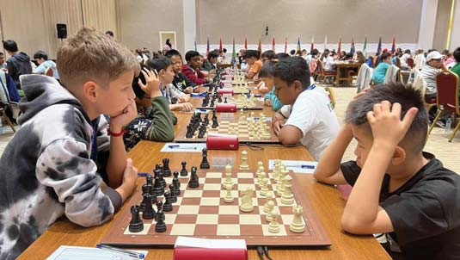

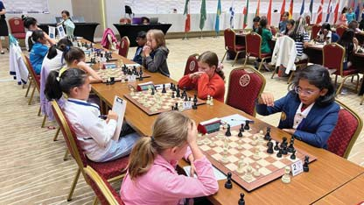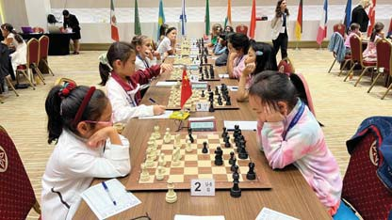

РЕГИСТРАЦИЯ

  - Крайний срок регистрации – 15 апреля 2026 года.
  - Регистрационный взнос за каждого игрока (приглашенного, с персональным правом или дополнительного) и за каждое сопровождающее/официальное лицо составляет 120 евро. Регистрационный взнос является обязательным (возврату не подлежит) и представляет собой подтверждение участия. Регистрационный взнос включает в себя трансфер от и до Международного аэропорта Батуми, аккредитацию, идентификация, бейджи и организационные расходы.
  - Крайний срок оплаты – 23 апреля 2026 года.
  - Для обеспечения надлежащих стандартов проведения турниров, федерации - члены ФИДЕ должны полностью заполнить ОФИЦИАЛЬНУЮ РЕГИСТРАЦИОННУЮ ФОРМУ, форму на проживание и проезд (смотрите на нашем сайте) и отправить ее контактному лицу до истечения срока регистрации 15 апреля 2026 года. Неполные заявки на регистрацию приниматься не будут. Индивидуальные заявки также приниматься не будут.
  - По истечении крайнего срока регистрации организаторы оставляют за собой право в поздней регистрации отказать, или, при наличии свободных мест, за каждую позднюю регистрацию с участников будет взиматься дополнительная плата в размере 100 евро.
  - По истечении крайнего срока регистрации приглашенные игроки приниматься не будут, а их заявка будет рассматриваться как заявка от дополнительного игрока.

ВЗНОС ФИДЕ
- В соответствии с регламентом ФИДЕ, вступительный взнос ФИДЕ в размере 70 евро за каждого приглашенного (официального) и 140 евро за каждого дополнительного игрока оплачивается до начала турнира.
- Национальные федерации перечисляют вышеуказанную сумму непосредственно на

Банковский счет в ФИДЕ.

6. ВИЗОВАЯ ИНФОРМАЦИЯ

- Гражданам около 100 стран грузинские визы не нужны, включая США, ЕС, страны бывшего Советского Союза, Израиль, Турцию, Южно-Африканскую Республику, ОАЭ и многие другие. Они получат бесплатные штампы в аэропортах Батуми, Кутаиси или Тилиси.

Нужна ли мне виза?
https://geoconsul.gov.ge/en/entering-georgia-visa
- Электронную визу (включая оплату за визу) можно получить на нашем сайте https://www.evisa.gov.ge/
- Инструкции по оформлению электронной визы E-Visa – https://www.youtube.com/watch?v=rYJz8Xj4PnE
- Стоимость визы составляет около 20 долларов США в грузинских лари.
- Нуждающиеся в визовой поддержке должны предоставить свои данные не позднее 15 апреля 2026 года.

ТРАНСФЕР ИЗ АЭРОПОРТОВ В ОТЕЛЬ

  - Организатор предоставит транспортные услуги всем участникам 15 июня, а также трансфер в день отъезда 28 июля. Если какая-либо делегация прибудет за один или два дня до соревнований или отбудет позже, та же услуга будет предоставлена.
  - Проезд из аэропорта Батуми (в обе стороны) в отели бесплатный.
  - Стоимость проезда из аэропорта Кутаиси (в обе стороны) в отели (120 км) составляет 70 евро с человека
  - Стоимость проезда из аэропорта Трабзон (Турция) (в обе стороны) в отели (160 км) составляет 100 евро с человека
  - Стоимость проезда из аэропорта Ризе-Артвин (Турция) (в обе стороны) в отели (80 км) составляет 70 евро с человека
  - Проезд из аэропорта Тбилиси (в обе стороны) в отели (360 км) – по договоренности.
  - Игроки, которые организуют трансфер самостоятельно и четко укажут это в регистрационной форме, будут нести полную ответственность за свою поездку.

Инструкции по приобретению авиабилетов см. на сайте https://wcc2026.fide.com/

ОТЕЛЬ, ПИТАНИЕ И МЕСТО ПРОВЕДЕНИЯ

  - В целях безопасности и по организационным причинам, а также в соответствии с положениями ФИДЕ о соревнованиях, все национальные делегации обязаны размещаться в указанном Оргкомитетом официальном отеле. Бронирование должно осуществляться только через организатора ПЕРВЕНСТВА МИРА.
  - Бронирование будет осуществляться в порядке живой очереди.
  - Крайний срок бронирования отеля – 15 апреля 2026 года.
  - Приглашенным игрокам и главам делегаций с 15 июня (ужин) по 28 июня (завтрак) 2026 года будут предоставлены бесплатное проживание и полный пансион в двухместном номере.
  - Дополнительно приглашенные игроки и сопровождающие их лица оплачивают свое проживание самостоятельно. Всем игрокам и сопровождающим необходимо проживать в официальном отеле - 5 * гостиничном комплексе Нotel Complex Euphoria Batumi и Grand Bellagio Convention по следующим ценам:

Полный пансион (завтрак, обед и ужин) с человека в день:

Трехместный | 92 евро
Двухместный | 98 евро
Одноместный | 109 евро

  - Крайний срок оплаты за проживание в отелях – 23 апреля, 2026.
  - Для обеспечения комфорта гостей, а также экономии времени и сил игроков, игровая площадка будет располагаться в пределах гостиничного комплекса.

  - Время заезда в отель – не ранее 15:00 по местному времени, время выезда – до 12:00 по местному времени. Более ранний заезд/отъезд осуществляются по предварительному запросу.
  - Цены на проживание в отелях будут оставаться неизменными в течение двух дней до и после мероприятия.

Платежи

  - После того, как регистрационная форма будет заполнена, отправлена организатору и одобрена им, национальные федерации получат счета (инвойсы) для банковских платежей. Инвойсы будут содержать все необходимые для осуществления банковского платежа данные.
  - Крайний срок оплаты регистрации и проживания – 23 апреля 2026 года.
  - Все банковские комиссии оплачивает отправитель. После подтверждения платежа Организационный комитет направит участвующей федерации подтверждение бронирования отеля.

Технический регламент
  - Античитерские рекомендации ФИДЕ действуют для всех первенств.
  - Для проверки соответствия возраста игроков, от капитанов или игроков могут потребовать предъявить паспорта как по прибытии, так и в любое время проведения мероприятия.
  - Турнир проводится по швейцарской системе в 11 туров. При составлении жеребьевки национальные рейтинги во внимание не принимаются. Контроль времени составляет 90 минут для каждого игрока с добавлением 30 секунд на каждый ход, начиная с первого хода. Допустимое время опоздания на партию составляет 30 минут.
  - Электронные устройства, наручные часы и ручки: наличие в турнирном зале мобильных телефонов, электронных устройств и любых других источников радиоизлучения (за исключением используемых для медицинских целей по полученному от Главного Арбитра разрешению), наручных часов (наручных часов всех типов) и собственных ручек запрещено.
  - Все делегации должны соблюдать определенные правила безопасности. Ответственность за свои делегации, включая ущерб имуществу, несет каждая национальная федерация.
  - Окончательное распределение мест в турнирной таблице определяется количеством набранных очков. На случай дележа предусмотрены следующие критерии определения победителя тай-брейка:
a) партии между игроками в дележе (только если друг с другом сыграли все игроки в дележе),
b) Усечённый коэффициент Бухгольца 1 с} коэффициент Бухгольца
d) Коэффициент Зоннеборна-Бергера
e) Большее количество побед
f) Средний рейтинг соперников ARO

11. ПРОЦЕДУРА ПОДАЧИ АПЕЛЛЯЦИЙ

Протест на решение Главного арбитра должен быть подан в письменной форме Председателю апелляционного комитета в течение одного часа после окончания соответствующей партии. В качестве залога к апелляции должна быть приложена сумма в размере 200 евро. При удовлетворении апелляции сумма залога возвращается немедленно. При отклонении апелляции сумма залога взимается в пользу ФИДЕ. Апелляция должна быть подана игроком. Решения апелляционного комитета являются окончательными.

ПРИЗЫ

6 Игровых категорий Х на 3 игрока в каждой категории = 18 игроков

(Открытые турниры до 8, до 10, до 12 лет + Девочки до 8, до 10, до 12 лет)
I | Кубок, Медаль, Диплом, MacBook Air/iPhone 2025
II | Кубок, Медаль, Диплом, MacBook Air/iPhone 2025
III | Кубок, медаль, диплом, IPAD

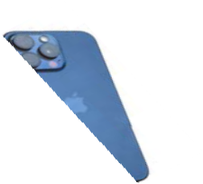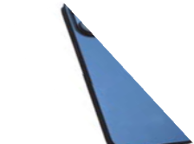

Первые три победителя в каждой возрастной категории/любого пола получают полный пансион (в двухместных номерах с ванной и/или душем) на суперфинал первенства мира среди кадетов 2026 года с 10 по 17 ноября.
Каждый участник получит соответствующий сертификат.

ТЕМПЕРАТУРА в ИЮНЕ
Июнь – одно из самых комфортных времен года в Батуми (на побережье Черного моря). Средняя температура колеблется в диапазоне от 27°C (80°F) до 33°C (90°F).

КОНТАКТНАЯ ИНФОРМАЦИЯ
Email - wcc@fide.com
Страница в интернете – https://wcc2026.fide.com/

УЧАСТНИКИ СУПЕРФИНАЛА ПЕРВЕНСТВА МИРА ФИДЕ СРЕДИ КАДЕТОВ
Всего в суперфинале первенства мира среди кадетов примут участие 48 игроков, по 8 в каждой возрастной категории. Все 48 игроков обладают персональными правами с бесплатным полным пансионом.

  - 3 места – три победителя первенства мира, который был организован в том же году.
  - 4 места – по одной номинации от каждого континента. Номинации должны быть отправлены из офисов континентальных президентов.
  - 1 место – номинация от федерации-организатора.

16. СИСТЕМА СУПЕРФИНАЛА ПЕРВЕНСТВА МИРА ФИДЕ СРЕДИ КАДЕТОВ
- Суперфинал первенства мира среди кадетов пройдет в два этапа.
- Контроль времени составляет 90 минут для каждого игрока с добавлением 30 секунд на каждый ход, начиная с первого хода. Допустимое время опоздания – 30 минут.
- На 1-м этапе состоится круговой турнир
- Организатор формирует две группы по 4 игрока: Группа А и Группа B. Средний рейтинг Эло в обеих группах должен быть как можно более равным. Игроки без рейтинга будут распределены по группам в алфавитном порядке.
- Распределение итоговых мест определяется по количеству набранных очков. При дележе используются следующие дополнительные показатели:
- Личная встреча
- Коэффициент Зоннеборна-Бергера
- Коэффициент Зоннеборна-Бергера - 1
- Количество побед

- На 2-м этапе игроки, занявшие одинаковое место в каждой группе, сыграют друг против друга.
- Победителя определит матч из двух партий. В матчах между игроками, занявшими нечетные места в своей группе, игрок из группы A будет играть белыми в партии 1, а игрок из группы B будет играть белыми в партии 2. В матчах между игроками, занявшими четные места в своей группе, в партии 1 игрок из группы B будет играть белыми, а игрок из группы A будет играть белыми в партии 2.
- Если матч завершится вничью, победитель будет определен в дополнительном матче из 2 партий в быстрые шахматы. Контроль времени будет 15 минут с 2-х секундным добавлением на каждый ход. Время на опоздание равно отведенному игроку на партию времени. Цвет в каждой партии матча будет продолжать чередование цветов (см. пункт 4.4.1.) Будет применяться Приложение А4 к Правилам шахмат ФИДЕ.
  - В случае очередного ничейного исхода будет сыграна блиц-партия «Армагеддон». Контроль времени составляет 3 минуты плюс 2-х секундное добавление на ход. Время на опоздание равно отведенному игроку на партию

времени. В матче побеждает игрок, выигравший партию первым. Определение игрока белым цветом в первой партии происходит на основании жеребьевки. Если на этой партии матч не заканчивается, цвета в последующих партиях будут чередоваться. Будет применяться Приложение В2 к Правилам шахмат ФИДЕ.
- Первое место занимает победитель матча между двумя победителями в группах. Проигравший в матче между победителями в группах занимает второе место. Победитель матча между занявшими второе место в группах занимает третье место.

Приложение 1 – Положения ФИДЕ

С соответствующими положениями ФИДЕ можно ознакомиться здесь:

Правила шахмат ФИДЕ: https://handbook.fide.com/chapter/E012023

Общие положения соревнований ФИДЕ: https://handbook.fide.com/chapter/D0401202312

Капитаны и главы делегаций: https://handbook.fide.com/chapter/CaptainsНeadsDelegation

Процедурные правила работы Апелляционного комитета: https://handbook.fide.com/chapter/AppealsCommitteeProceduralRules

Античитерские меры защиты: https://handbook.fide.com/files/handЬook/ACCProtectionMeasures.pdf

Положение о выплатах арбитрам: https://handbook.fide.com/chapter/ArЬiterStipendRegulations2024

Правила тай-брейка https://handbook.fide.com/chapter/TieBreakRegulations2023

